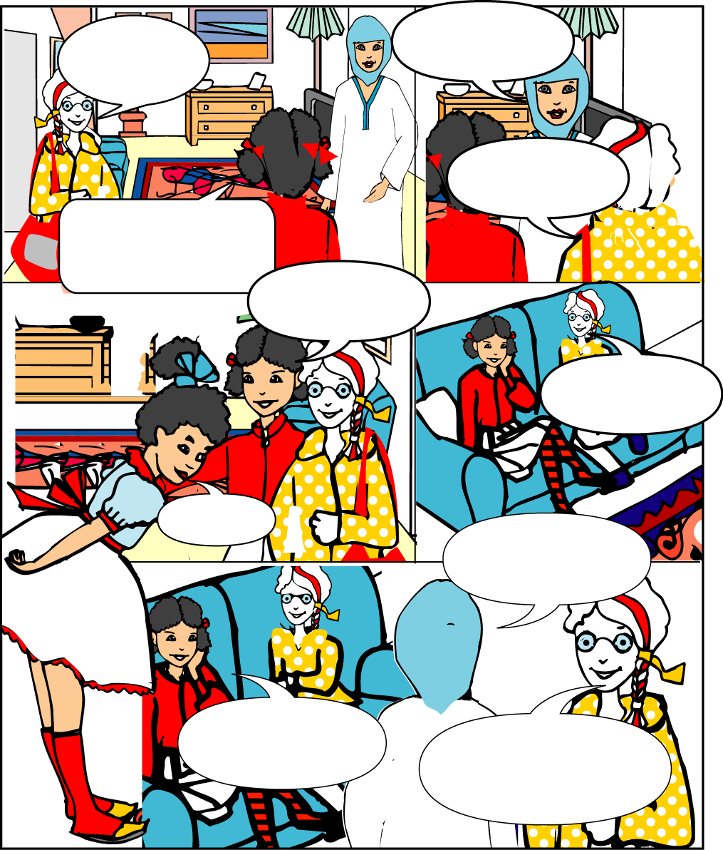
Fatima ha invitato Sara a fare i compiti a casa sua

Ciao Fatima,
sono qua
Entra Sara, siediti sul divano. Ti presento subito la mia famiglia: questa è mia madre Hanane

Ciao Sara, come va? So che sei in classe con mia figlia
Sì, è appena arrivata, ma già siamo amiche
Lei è mia sorella Jasmine, ha 8 anni
Ciao Sara
Fatima, hai altri fratelli o sorelle?
Sì, ho un fratello
di 20 anni che si chiama Ahmed. Ora è al lavoro con mio padre
E voi Sara, quanti siete in famiglia?
Noi siamo in tre: mio padre, mia madre e io; sono figlia unica
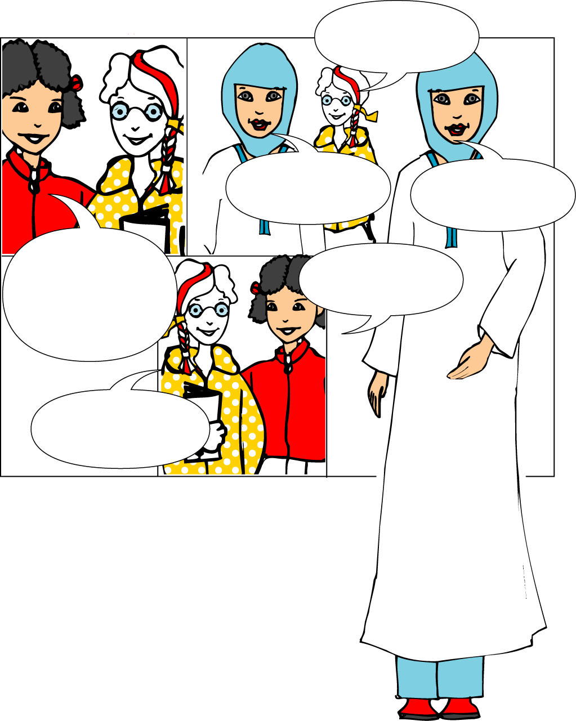
Sara: Ciao Fatima, sono qua
Fatima: Entra Sara, siediti sul divano. Ti presento subito
la mia famiglia: questa è mia madre Hanane
Hanane: Ciao Sara, come va? So che sei in classe con mia figlia.
Sara: Sì, è appena arrivata, ma già siamo amiche
Fatima: Lei è mia sorella Jasmine, ha 8 anni
Jasmine: Ciao Sara
Sara: Fatima, hai altri fratelli o sorelle?
Fatima: Sì, ho un fratello di 20 anni che si chiama Ahmed.
Ora è al lavoro con mio padre
Hanane: E voi Sara, quanti siete in famiglia?
Sara: Noi siamo in tre: mio padre, mia madre e io;
sono figlia unica
Fatima: Sara, andiamo in camera mia; qui in soggiorno non
possiamo studiare. Abbiamo molte cose da fare per
domani: prima leggiamo la pagina di antologia, poi
scriviamo la lettera in inglese
Hanane: Prendiamo un the prima di iniziare?
Sara: Sì, grazie: mi piace il vostro the
Hanane: Allora vado in cucina a prepararlo
Sara: Io intanto posso andare in bagno? Dov’è?
Fatima: E’ qui a destra, vicino alla camera da letto

Sara, andiamo
in camera mia; qui
in soggiorno non possiamo studiare. Abbiamo molte cose da fare per domani: prima leggiamo la pagina di antologia, poi scriviamo la lettera in inglese
Prendiamo un the prima di iniziare?
Sì, grazie: mi piace il vostro the
Allora vado in cucina a prepararlo
E’ qui a destra, vicino alla camera da letto
Io intanto posso andare in bagno? Dov’è?

LA FAMIGLIA

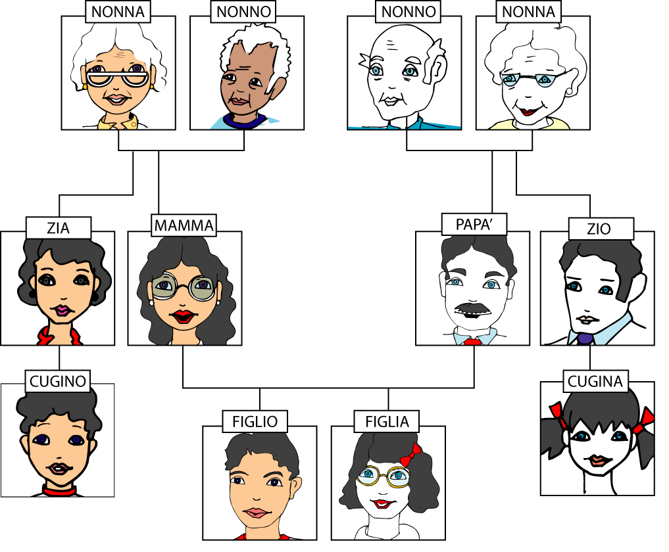

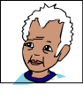


Nonna
Madre del padre o della madre

Zia
Sorella della madre o del padre

Cugina
Figlia dello zio o della zia
Nonno
Padre del padre o della madre

Zio
Fratello della madre o del padre

Cugino
Figlio dello zio o della zia

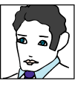


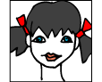
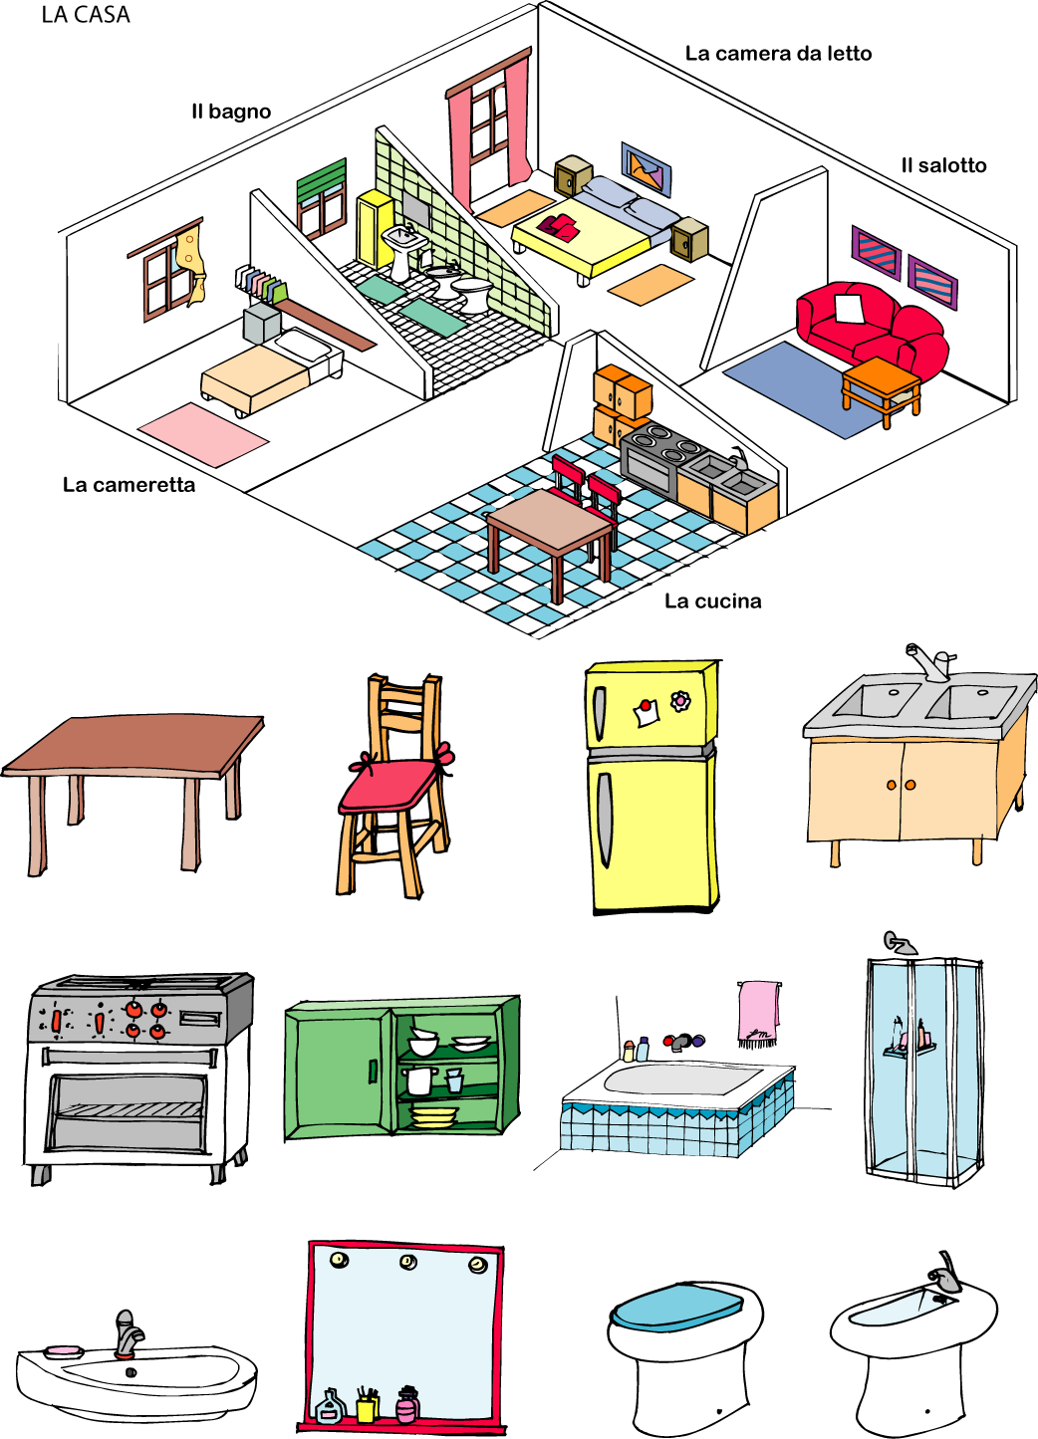
il tavolo
la sedia
il frigorifero
la cucina a gas
la vasca
il lavello
il water
la doccia
il lavandino
lo specchio
il bidet
il pensile
la cucina
la cameretta
il bagno
il soggiorno
la camera da letto

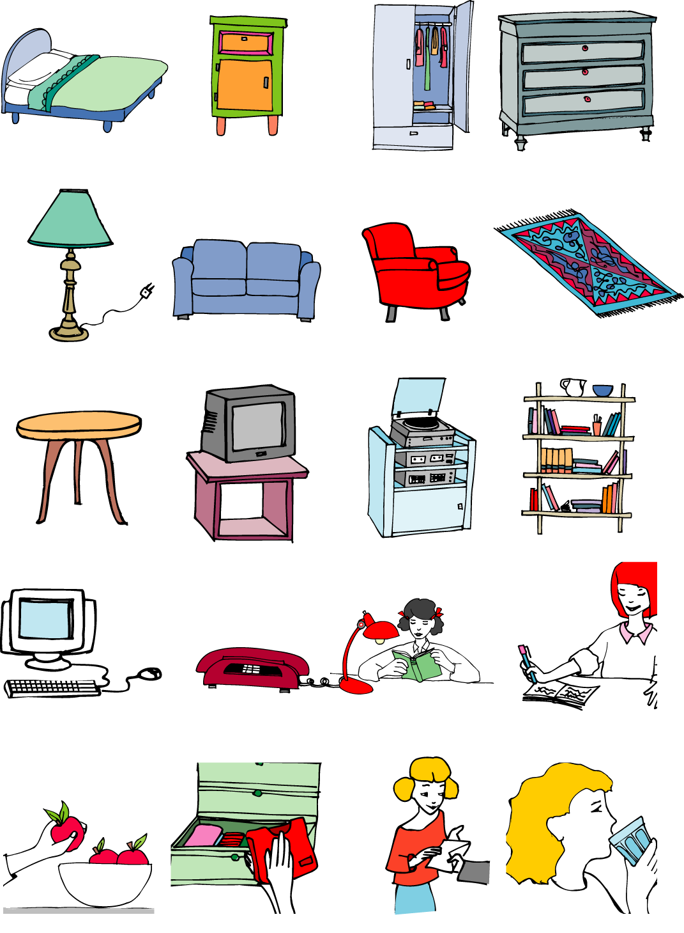
il tavolino
il letto
il comodino
l’armadio
la cassettiera
il divano
la lampada
la poltrona
il tappeto
il computer
la televisione
lo stereo
la libreria
il telefono
leggere
scrivere
prendere
ricevere
mettere
bere
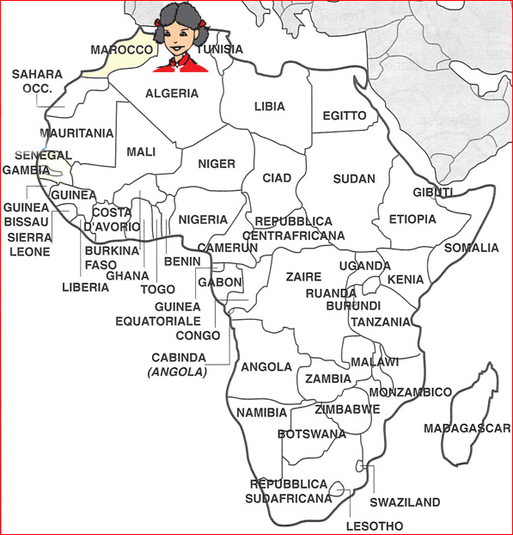

Africa
Esercizio 1: l’insegnante legge il testo iniziale e le frasi, tu rispondi SÌ / NO

1. Sara ha invitato Fatima
2. La madre di Fatima si chiama Hanane
3. La sorella di Sara si chiama Lucia
4. Fatima ha due sorelle
5. Sara e Fatima studiano in salotto
6. Prima studiano antologia, poi inglese
7. Prima di iniziare, bevono una coca cola
8. Sara va in bagno

Esercizio 2: l’insegnante legge le frasi, tu indica il disegno corrispondente

Fatima presenta sua madre a Sara – Fatima presenta sua sorella a Sara – La famiglia di Sara – Sara e Fatima studiano insieme

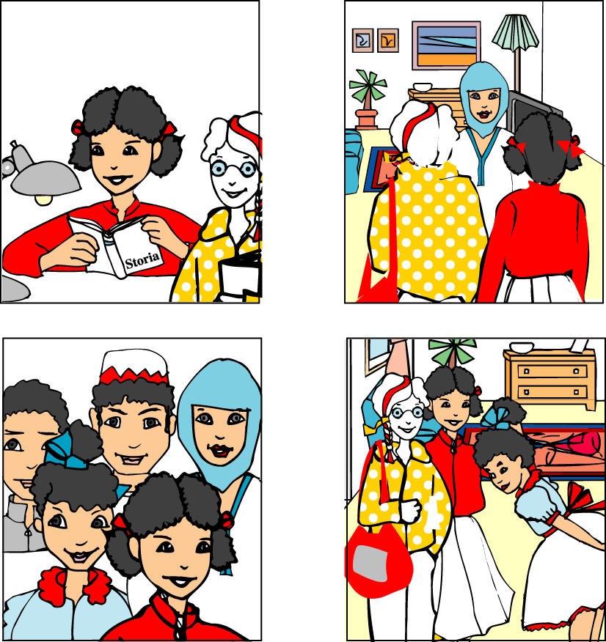
Esercizio 1: collega le due parti di ogni frase

1. Jasmine e Fatima è vicino al bagno

2. Michele e Giovanni sono sorelle

3. Fatima ha invitato Sara un fratello di venti anni

4. Fatima ha a fare i compiti insieme

5. Hanane prepara il the

6. Il padre e il fratello di Fatima è di cinque persone

7. La famiglia di Fatima sono amici

8. La camera da letto sono al lavoro

Esercizio 2: riordina le frasi mettendo davanti il numero

___ Hanane prepara il the per tutti

___ Sara e Fatima vanno in camera a studiare

___ Tutti si siedono in salotto a bere il the

___ Sara entra e saluta

___ Fatima presenta a Sara la sua famiglia

___ Mentre le ragazze studiano, il padre e il fratello tornano dal lavoro

___ Sara e Fatima studiano in camera

___ La madre in cucina prepara la cena

Esercizio 1: rispondi alle domande
7. Dove sono adesso?
8. I tuoi zii sono qui?
9. Come si chiamano?
10. Hai cugini?
11. Dove sono?
12. I tuoi nonni dove sono?
1. Quanti siete in famiglia?
2. Come si chiama tua madre?
3. E tuo padre?
4. Quanti anni hanno?
5. Hai fratelli o sorelle?
6. Come si chiamano?

Esercizio 2: descrivi i disegni

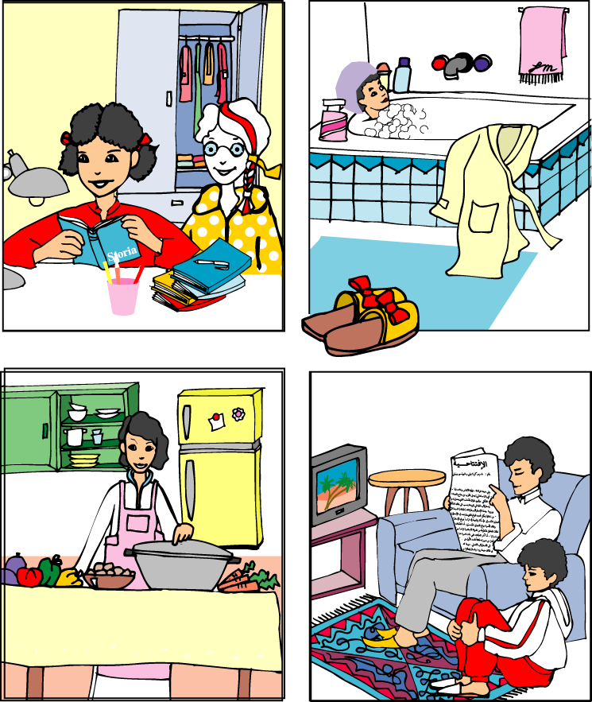

Esercizio 3: parla con i tuoi compagni delle vostre famiglie e delle vostre case.

Dove abitate?
Quanti siete in famiglia?
Come sono le vostre case?
…
Esercizio 1: scrivi le frasi al PRESENTE, PASSATO PROSSIMO, FUTURO

Sara LEGGERE una pagina di antologia

Presente: ………………………………………………………………………………………..
Passato prossimo: ………………………………………………………………………………
Futuro: ………………………………………………………………………………………….

Michele e Fatima SCRIVERE con il computer

Presente: ………………………………………………………………………………………..
Passato prossimo: ………………………………………………………………………………
Futuro: ………………………………………………………………………………………….

Voi RICEVERE una e-mail

Presente: ………………………………………………………………………………………..
Passato prossimo: ………………………………………………………………………………
Futuro: ………………………………………………………………………………………….

Noi BERE un succo di frutta

Presente: ………………………………………………………………………………………..
Passato prossimo: ………………………………………………………………………………
Futuro: ………………………………………………………………………………………….

Esercizio 2: scrivi il PRESENTE del verbo correre

Io ……………………………… Noi ………………………………
Tu ……………………………… Voi ………………………………
Lei/Lui ……………………………… Loro ………………………………

Esercizio 3: scrivi il PASSATO PROSSIMO del verbo credere

Io ……………………………… Noi ………………………………
Tu ……………………………… Voi ………………………………
Lei/Lui ……………………………… Loro ………………………………

Esercizio 4: scrivi il FUTURO del verbo mettere

Io ……………………………… Noi ………………………………
Tu ……………………………… Voi ………………………………
Lei/Lui ……………………………… Loro ………………………………

Esercizio 5: scrivi la risposta nel fumetto
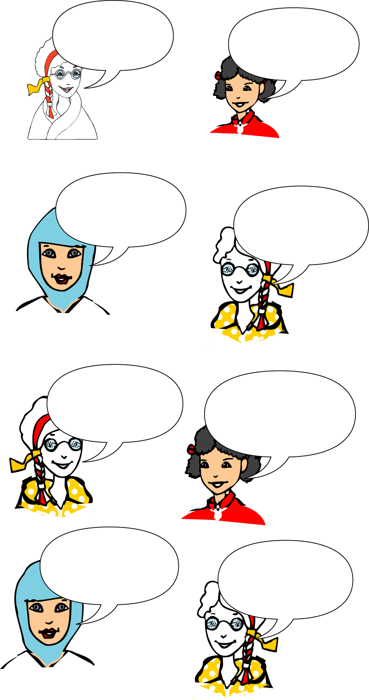
Sei in classe con mia figlia?
Ciao Fatima, come va?
Fatima, hai fratelli o sorelle?
E voi, Sara, quanti siete in famiglia?
Esercizio 6: scrivi la domanda nel fumetto
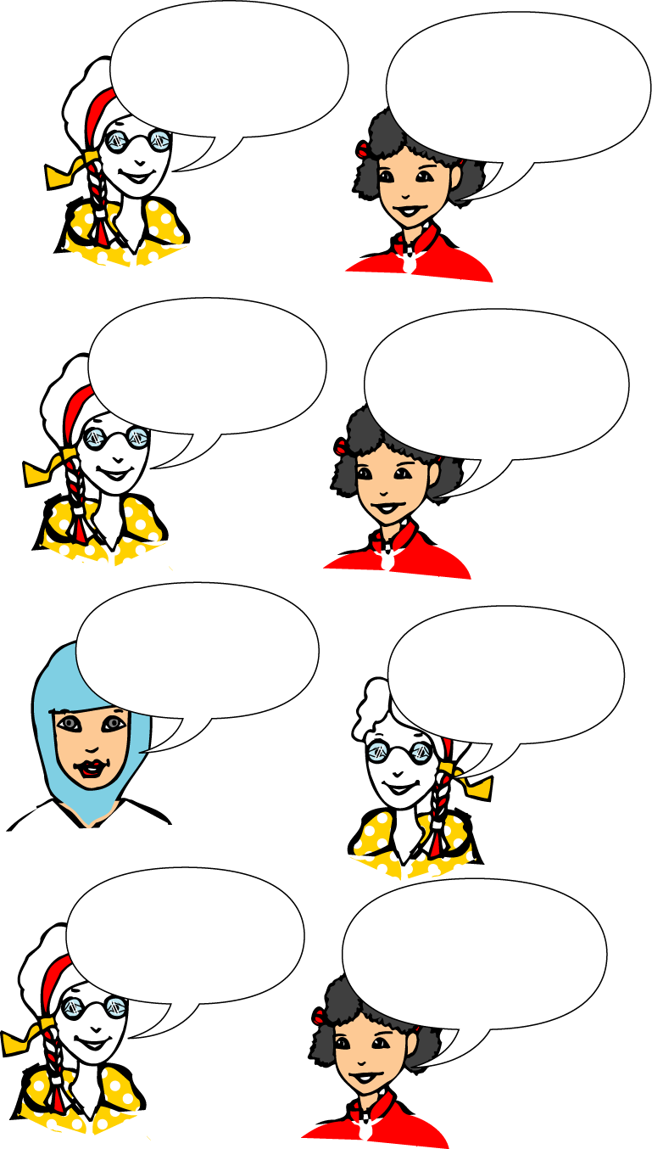

Andiamo in camera mia; qui in salotto
non possiamo studiare
Prima leggiamo antologia, poi studiamo inglese
Sì, grazie: mi piace il vostro the
E’ qui a destra, vicino alla camera da letto
Esercizio 7: completa il brano con le seguenti parole

( camera-the- compiti- sorella- divano- madre- camera- figlia unica- Ahmed- domani- bagno)

Fatima ha invitato Sara a fare i ……………………… a casa sua. Sara entra e si siede sul ……………………… . Hanane è la ………………………di Fatima; il fratello si chiama ……………………… e Jasmine è sua ……………………… . Sara, invece, è ………………………
……………………… . Prima di studiare prendono un …………… e poi vanno in ……………………… perché hanno molte cose da fare per ……………………… .Sara va in ……………………… che è vicino alla ………………………da letto.

Esercizio 8: completa le frasi con le forme del verbo SAPERE al presente, al passato prossimo , al futuro

1. Io non …………..dove abita Fatima
2. Loro ………….. ………….. la lezione di inglese
3. Voi ………….. bene l’arabo
4. Tu ………….. tutto di me
5. Giovanni…………..domani il voto della verifica
6. Il padre di Omar………….. …………..di un nuovo lavoro
7. ………….. qualcosa di lei?
8. …………..qualcosa domani
9. ………….. dov’è la scuola?
10. Ieri ………….. ………….. la poesia a memoria
I verbi della 2^ coniugazione si riconoscono dalla terminazione dell’INFINITO PRESENTE
in –ere

2^ CONIUGAZIONE -ere
ricev -ere
cad -ere
legg -ere
prend -ere
scriv -ere
mett -ere

PRESENTE)

Io legg -o Noi leggi -amo
Tu legg -i Voi legg -ete
Lei/Lui legg -e Loro legg -ono

PASSATO PROSSIMO
Verbo ESSERE o AVERE + PARTICIPIO PASSATO

Io ho ricevuto Noi abbiamo ricevuto
Tu hai ricevuto Voi avete ricevuto
Lei/Lui ha ricevuto Loro hanno ricevuto

Io sono caduta/o Noi siamo cadute/i
Tu sei caduta/o Voi siete cadute/i
Lei/Lui è caduta/o Loro sono cadute/i

Il participio passato si forma con la radice del verbo + uto

ricev –ere ricevuto cad –ere caduto

Molti verbi della 2^ coniugazione sono IRREGOLARI al participio passato

legg –ere letto prend –ere preso
scriv –ere scritto mett –ere messo

FUTURO (DOMANI)

Io prend -erò Noi prend -eremo
Tu prend -erai Voi prend -erete
Lei/Lui prend -erà Loro prend -eranno

Il verbo sapere è IRREGOLARE al presente e al futuro

PRESENTE FUTURO

Io so saprò
Tu sai saprai
Lei/Lui sa saprà
Noi sappiamo sapremo
Voi sapete saprete
Loro sanno sapranno

Il verbo bere è IRREGOLARE al presente, al futuro e al participio passato

PRESENTE FUTURO

Io bevo berrò
Tu bevi berrai
Lei/Lui beve berrà
Noi beviamo berremo
Voi bevete berrete
Loro bevono berranno

PARTICIPIO PASSATO

bevuto

